муниципальное бюджетное дошкольное образовательное учреждение
«Детский сад комбинированного вида № 50»

ПАСПОРТ
КАБИНЕТА
ИНСТРУКТОРА
ПО ФИЗИЧЕСКОЙ
КУЛЬТУРЕ (БАССЕЙН)

Ф.И.О. Перфилова Наталья Григорьевна

Год и дата рождения: 22.03.1972
Занимаемая должность: Инструктор по физической культуре
Сведения об образовании:
- Городецкое педагогическое училище, 1991год
Специальность: «Воспитание в дошкольных учреждениях»
Квалификация: «Воспитатель в дошкольных учреждениях»
- Шуйский государственный педагогический университет, 2000год
Специальность: «Физическая культура и спорт»
Квалификация: Педагог по физической культуре и спорту
Стаж работы:
- общий – 23 года
- стаж работы по специальности – 17 лет
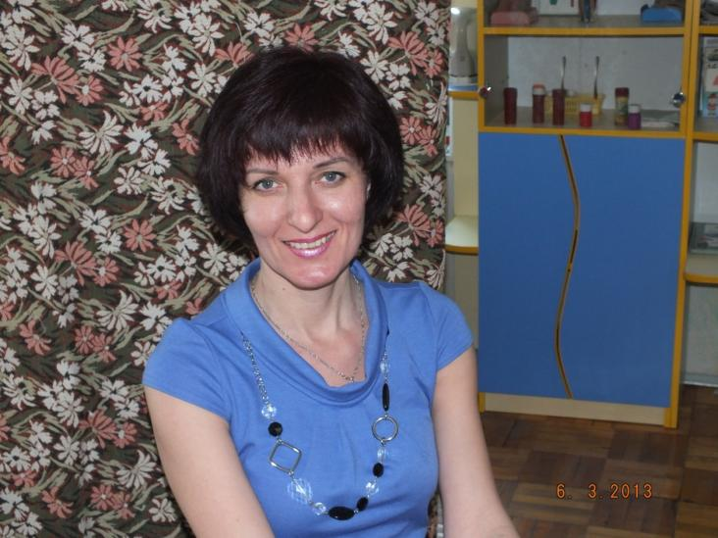
Место работы: МБДОУ «Детский сад комбинированного вида № 50»

Цели и задачи кабинета

инструктора по физической культуре

Цель: Охрана и укрепление физического и психического здоровья детей

Задачи

Оздоровительные: направлены на гармоничное психофизическое развитие ребенка, совершенствование опорно – двигательного аппарата, формирование правильной осанки, повышение работоспособности организма приобщение ребенка к здоровому образу жизни.

Образовательные: формирование двигательных умений и навыков, развитие психофизических качеств (силы, ловкости, выносливости, гибкости и др.) и двигательных способностей (координации движений, дыхательных функций) у детей разных возрастных групп, формирование знаний о видах и способах плавания и собственном теле, об оздоровительном воздействии плавания на организм, осознанности двигательных действий, развитии пространственных ориентировок; усвоение спортивной терминологии, развитие внимания, мышления, памяти.

Воспитательные: направлены на воспитание двигательной культуры, нравственно-волевых качеств: смелости, находчивости, чувства собственного достоинства.

ОБЩИЕ СВЕДЕНИЯ

Бассейн располагается в отдельном здании, соединенном переходом со зданием МБДОУ «Детский сад комбинированного вида № 50»», предназначен для проведения образовательной деятельности и развлечений по плаванию. В здании бассейна имеется чаша (длина 9 метров, ширина 4 метра, общая глубина 1 метра), сауна, раздевальные комнаты (2), душевые (2), игровая, комната отдыха.

Ответственный: инструктор по плаванию Перфилова Наталья Григорьевна

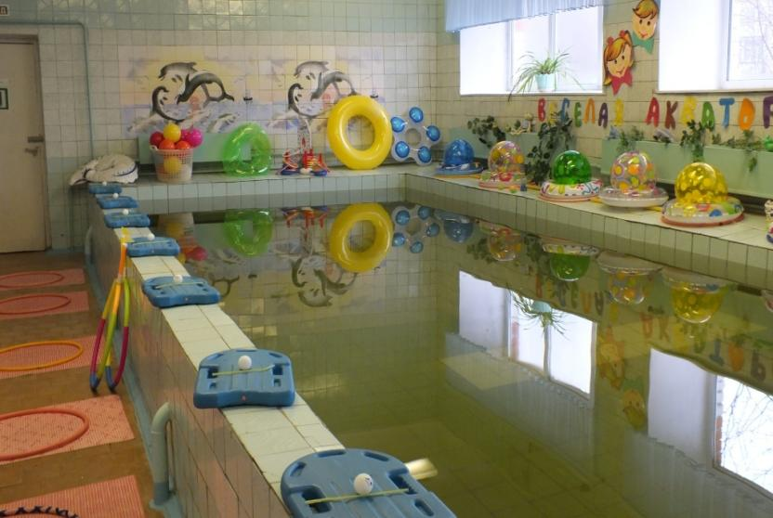

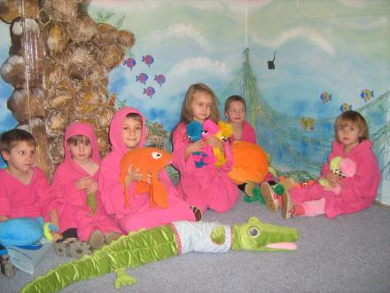

ИГРОВАЯ КОМНАТА

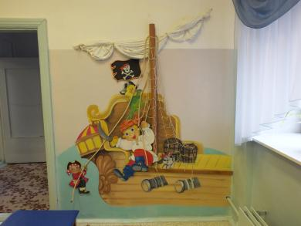
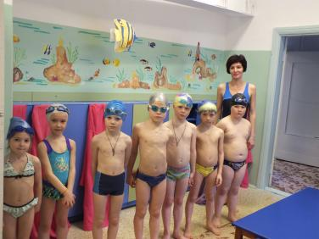

РАЗДЕВАЛЬНАЯ КОМНАТА

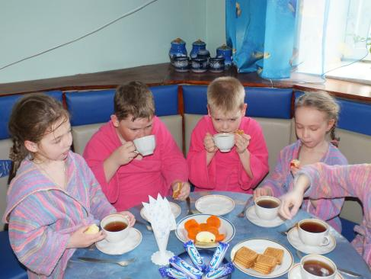

ФИТОБАР

РЕЖИМ РАБОТЫ БАССЕЙНА
8:00-9:00 | Подготовка бассейна к работе (набор воды подготовка инвентаря)
9:00-12:00 | Образовательная деятельность
12:00-12:30 | Индивидуальная работа с детьми
12:30-15:40 | Уборка бассейна

ИНСТРУКЦИЯ ПО ОХРАНЕ ТРУДА

ПРИ ПРОВЕДЕНИИ ОБРАЗОВАТЕЛЬНОЙ ДЕЯТЕЛЬНОСТИ ПО ПЛАВАНИЮ В БАССЕЙНЕ

Общие требования безопасности

К образовательной деятельности по плаванию допускаются дети дошкольного возраста, не имеющие противопоказаний по состоянию здоровья после прохождения медицинского осмотра.

В процессе образовательной деятельности воспитанники должны соблюдать правила поведения в воде, установленный режим и расписание.

Образовательная деятельность по плаванию должны проводиться под руководством инструктора, воспитателя, тренера.

Инструктор по плаванию должен иметь специальное педагогическое образование, подтверждённое именным документом установленного образца (диплом).

Инструктор должен сам не только хорошо плавать и нырять, но и знать приёмы транспортировки пострадавшего на воде, уметь освобождаться от захватов тонущего человека и др.

Инструктор несёт персональную ответственность за сохранность жизни и здоровья и безопасность детей во время занятий на воде.

Инструктор перед допуском к работе должен пройти предварительный медицинский осмотр, в последующем медосмотры проводятся в сроки установленные Минздравом России.

Инструктор должен быть проинструктирован по следующим видам инструктажа:

вводного (при поступлении на работу);

первичного на рабочем месте;

периодического на рабочем месте (не реже 1 раза в 6 месяцев в ходе работы);

целевого, при необходимости выполнения разовых работ, не связанных с основными обязанностями;

внепланового при изменении условия труда или нарушении правил охраны труда, длительных перерывов в работе и других обстоятельств.

Во время образовательной деятельности по плаванию на инструктора и воспитанников действуют следующие опасные и вредные факторы:

повышенное нервно-эмоциональное состояние;

вероятность возникновения судорог ног и обширных судорог во всём теле;

опасные игры в воде, связанные с подныриванием, сталкиванием в воду и т.п.;

Инструктор должен пройти обучение по оказанию первой доврачебной помощи пострадавшим при несчастных случаях в объёме инструкции по первой до врачебной помощи, освоению практических способов оказания помощи с последующей проверкой знаний.

При проведении образовательной деятельности по плаванию должны быть подготовлены средства для спасения утопающих, а также аптечка с набором необходимым медикаментов и перевязочных средств для оказания первой доврачебной помощи.

При образовательной деятельности по плаванию в бассейне инструктор должен знать правила пожарной безопасности, мероприятия по обеспечению пожарной безопасности, местонахождение первичных средств тушения пожара и умение правильно пользоваться ими (в объеме инструкции по пожарной безопасности, действующей в учреждении).

На время ОД воспитанники и инструктор должны иметь купальные костюмы (плавки) и резиновую шапочку.

О каждом несчастном случае во время образовательной деятельности по плаванию инструктор должен, после оказания пострадавшему первой доврачебной помощи и принятия других оперативных мер, известить руководителя или дежурного администратора образовательного учреждения.

Воспитанники , не соблюдающие правила безопасности во время образовательной деятельности по плаванию, от образовательной деятельности отстраняются. Перед очередной образовательной деятельностью с детьми проводится беседа.

Соблюдение требований настоящей инструкции является должностной обязанностью инструктора, а их нарушение влечет за собой ответственность установленную законодательством РФ.

Требования безопасности перед началом образовательной

деятельности по плаванию

Перед началом образовательной деятельности инструктор должен убедиться, что вода в бассейне соответствует температурному режиму и гигиеническом состоянию.

Включить полностью освещение и убедиться в исправной работе светильников. Наименьшая освещенность должна быть: не менее 200лк(13 вт/кв.м) при люминесцентных лампах не менее 100лк (32вт/кв.м) при лампах накаливания.

Перед образовательной деятельностью подготовить спасательные средства (спасательные круги, шесты и т.д.).

Подготовить необходимый для данной образовательной деятельности инвентарь (мячи, трубочки, доски, надувные игрушки и т.д.), предварительно обработав их в соответствии с санитарно-гигиеническими требованиями.

Раздевалки должны быть оборудованы шкафами или крючками для одежды, скамейками и стульями для раздевания / одевания, душевые – индивидуальными системами холодной и горячей воды. На пол в раздевалках кладутся резиновые коврики.

У инструктора должен быть список детей которые приступили к ОД по плаванию. В случае недомогания плохого самочувствия ребенок к образовательной деятельности на воде не допускается.

Во избежание падений детей убедиться в том, что коврики и дорожки надёжно укреплены на полу. Полы должны быть вытерты насухо перед каждой образовательной деятельностью. С целью обеспечения безопасности детей и предупреждения травматизма при выходе из бассейна и из душевой кладутся резиновые коврики, чтобы дети не скользили по мокрому полу.

Гигиенические требования к помещениям бассейна их

оборудованию и качеству воды

ОД по плаванию с детьми дошкольного возраста должна проводиться в бассейнах, отвечающих всем санитарно- гигиеническим требованиям. В них обеспечивается: эффективная вентиляция, достаточная освещенность всех помещений; благоприятный уровень температуры и воздуха, поддерживается чистота и порядок. В соответствии с требованиями СанПиН температура воздуха в помещении бассейна поддерживается на уровне +29⁰C; в раздевалке и душевой +25, +26^{о}С ; воды в бассейне +27-+30^{о}С. Пол в бассейне подогревается, переходы отапливаются, принимаются меры к предупреждению сквозняков. Вода, подаваемая в бассейн, должна по всем показателям соответствовать ГОСТ 2874-82 «Вода питьевая» и удовлетворять следующим требованиям: мутность – не более1,5мг/л; цветность не более 20град; прозрачность не менее глубины ванны (по кресту); запах и привкус – не более 2-х баллов; остаточный хлор – 0,3-0,5мг/л; коли титр – не более 3-ех; допускается содержание аммиака не более0,5мг/л; окисляемость – 4 мг/л. При ежедневной смене воды способ ее дезинфекции, регулярность анализов качества ,наличия остаточного хлора, а также система очистки чаши бассейнов устанавливаются районной санэпидстанцией с учетом количества занимающихся групп(пропускной способности), размеров бассейна.

Дезинфекция чаши проводится при каждом сливе воды из бассейна. Ее тщательно моют мыльно-содовым раствором, чистят щеткой с последующим ополаскиванием горячей водой из шланга.

В соответствии существующими рекомендациями (Сборник основных инструктивно – методических материалов по разделу гигиены детей и подростков. Минздрав СССР. Главноесанэпидуправление.М.,1975) в помещениях бассейна проводится ежедневная уборка, осуществляется проветривание, текущая дезинфекция помещений. Дезинфекции подлежат: обходные дорожки, полы, скамейки, решетки для ног, резиновые коврики, дверные ручки, поручни. Их протирают ветошью, смоченной 0,5-1,1% раствором хлорамина. Периодически проводится дезинфекция панелей до уровня не менее 2 м от пола в зале бассейна, подсобных помещений (во время санитарных дней).

Требование безопасности во время работы

Инструктор должен провести с воспитанниками разминку, выполнив несколько упражнений на суше. Перед заходом в воду дети должны принять душ. Входить в бассейн можно только с разрешения инструктора. Воспитанники должны внимательно слушать и выполнять указания и команды инструктора.

Во время образовательной деятельности по плаванию инструктор не должен оставлять воспитанников без присмотра, даже при низком уровне воды. За умеющими плавать следует осуществлять общее наблюдение.

Воспитанникам запрещается нырять.

Запрещается устраивать на воде опасные игры, в играх и развлечениях кричать слово «ТОНУ!!!», толкать, хватать друг друга за руки и за ноги, прыгать друг на друга.

Для предупреждения судорог нельзя находиться в холодной воде более 5 минут и делать быстрые и резкие движения, которые ведут к чрезмерному утомлению мышц.

При судорогах следует не теряться, стараться держаться на воде и позвать на помощь.

Почувствовав озноб, недомогание, усталость, необходимо быстро выйти из воды, растереться сухим полотенцем, поставить в известность инструктора о состоянии здоровья.

Инструктор должен научить детей правильно пользоваться плавательными средствами и инвентарём, бережно относится к ним.

Требования безопасности чрезвычайных ситуациях

При появлении любых признаков чрезвычайной ситуации (во время занятий погас свет в бассейн, запах жженой изоляции, задымление и д.р.) немедленно прекратить занятия вывести детей из воды. ОД продолжить только после устранения неисправности.

При получении воспитанниками травмы немедленно сообщать об этом руководителю учреждения, уметь оказать первую помощь пострадавшему. При необходимости отправить его в ближайшее лечебное учреждение.

Приёмы, способы и последовательность действий спасателя подробно изложены в инструкции по оказанию первой доврачебной помощи, действующей в образовательном учреждении.

После окончания действий оперативного характера инструктор должен проверить воспитанников по списку.

Требования безопасности по окончании образовательной

деятельности по плаванию

По окончанию образовательной деятельности дети должны организованно выйти из воды, принять тёплый душ, насухо вытереться полотенцем и сразу же одеться.

Привести в исходное положение весь инвентарь, провести уборку, проветрить помещение.

ВЗАИМОДЕЙСТВИЕ С СОЦИУМОМ
ШКОЛЫ
№18, №19

БИБЛИОТЕКА

ИНСТРУКТОР
ПО
ФИЗИЧЕСКОЙ КУЛЬТУРЕ
(ПЛАВАНИЕ)

ЦЕНТР
ДЕТСКОГО
ТВОРЧЕСТВА

МУЗЕИ

СПОРТИВНЫЙ КОМПЛЕКС
(ЛЕДОВЫЙ ДВОРЕЦ, СТАДИОН, ДОМ СПОРТА, БАССЕЙН, ФОК)

ВЗАИМОДЕЙСТВИЕ С РОДИТЕЛЯМИ

КОНСУЛЬТАЦИИ
ВЫСТУПЛЕНИЯ
НА РОДИТЕЛЬСКИХ СОБРАНИЯХ

ЭКСКУРСИИ, ПОХОДЫ ПО ПРОГРАММЕ «ВЕСЕЛЫЙ РЮКЗАЧОК»
А.А ЧЕМЕНЕВОЙ

ИНСТРУКТОР
ПО
ФИЗИЧЕСКОЙ КУЛЬТУРЕ
(ПЛАВАНИЕ)

УЧАСТИЕ В ДНЯХ
ОТКРЫТЫХ ДВЕРЕЙ
ПРОВЕДЕНИЕ
ПРАЗДНИКОВ,
РАЗВЛЕЧЕНИЙ,
ДОСУГОВ

МАТЕРИАЛЫ НА САЙТ

ВЗАИМОДЕЙСТВИЕ С ПЕДКОЛЛЕКТИВОМ И ДЕТЬМИ
ВОСПИТАТЕЛИ
(КОНСУЛЬТАЦИИ, СЕМИНАРЫ-ПРАКТИКУМЫ, КРУГЛЫЕ СТОЛЫ, ИНТЕЛЛЕКТУАЛЬНО-СПОРТИВНЫЙ МАРАФОН)
СПЕЦИАЛИСТЫ
(КОНСУЛЬТАЦИИ, СЕМИНАРЫ-ПРАКТИКУМЫ, КРУГЛЫЕ СТОЛЫ, ИНТЕЛЛЕКТУАЛЬНО-СПОРТИВНЫЙ МАРАФОН)

ИНСТРУКТОР
ПО
ФИЗИЧЕСКОЙ КУЛЬТУРЕ
(ПЛАВАНИЕ)

белочка
вторая младшая группа общеразвивающей направленности

кораблик
средняя группа общеразвивающей направленности

сказка
старшая группа компенсирующей направленности

теремок
средняя группа общеразвивающей направленности

ДЕТИ
(ЗАНЯТИЯ, ПРАЗДНИКИ, РАЗВЛЕЧЕНИЯ, ЭКСКУРСИИ, ПОХОДЫ)

колобок
старшая группа общеразвивающей направленности

облачко
старшая группа общеразвивающей направленности

бемби
старшая группа компенсирующей направленности

смешарики
подготовительная группа общеразвивающей направленности

крошка Енот
средняя группа общеразвивающей направленности

зайчик
вторая младшая группа общеразвивающей направленности

ИНВЕНТАРЬ И ОБОРУДОВАНИЕ
Медицинский кабинет оснащен медицинской банкеткой, медицинским столиком, аптечкой для оказания первой помощи.
В игровой комнате имеются игрушки для свободной деятельности детей. Раздевальная комната оборудована сушуарами (3 шт), банкетками, индивидуальными шкафами для раздевания. Душевые комнаты снабжены ножными ваннами и закрывающимися душевыми кабинками с подведением централизованного горячего и холодного водоснабжения. Комната отдыха оборудована фитобаром. В санитарной комнате хранится инвентарь для уборки помещений. Бассейн оборудован приборами, позволяющими контролировать и поддерживать соответствующее санитарно-гигиеническое состояние: термометры для измерения температуры воздуха и воды; психрометром для определения влажности воздуха; кварцевыми лампами.
Пособия и игрушки для эффективной организации занятий по плаванию, проведения упражнений и игр, способствующих успешному формированию навыков плавания.
- плавательные доски
- надувные круги разных размеров
- нарукавники
- очки для плавания
- разделительная дорожка
- массажные дорожки
- гимнастические палки
- мячи разных размеров
- кольца цветные тонущие
- лопатка для плавания
- горка Морковка
- набор подводных обручей со специальным центром тяжести для вертикального расположения в воде
- обручи разных размеров
- цветные палочки
- игрушки плавающие
- игрушки тонущие
- трубочки для дыхания
- ласты
- кольцеброс
- баскетбольное кольцо плавающее со щитом
- нестандартное оборудование для ОРУ и игр в воде
- поролоновые палки
- гимнастические скамейки
- корзины пластиковые для инвентаря
ТЕХНИЧЕСКИЕ СРЕДСТВА
- магнитофон
- диски с музыкальными записями
- ноутбук

ПРОГРАММНО-МЕТОДИЧЕСКОЕ ОБЕСПЕЧЕНИЕ

Общие правила техники безопасности, пожарной безопасности;

Акт проверки подготовленности бассейна к осуществлению образовательной деятельности;

Календарное планирование образовательной деятельности по плаванию;

Перспективно – тематическое планирование образовательной деятельности по плаванию;
- Расписание занятий кружка «Дельфинчик»

Журнал учета посещаемости воспитанников.

Тетради взаимодействия инструктора по плаванию с воспитателями групп.
- Журнал регистрации и контроля бактерицидной обработки.
- Паспорт пульт управления электрокамином. ПУ ПС 464К.
- Журнал мониторинга подготовленности детей дошкольного возраста по плаванию
- Диагностический инструментарий. Критерии оценки подготовленности детей дошкольного возраста по плаванию. Столмакова Т.В.
г. Саров 2008г.

БИБЛИОТЕЧНО-ИНФОРМАЦИОННОЕ ОБЕСПЕЧЕНИЕ

М.А. Васильева, В.В. Гербова, Т.С. Комарова Программа воспитания и обучения в детском саду, Москва, 2005г
- Е.К. Воронова Программа обучения плаванию в детском саду, Санкт-Петербург «ДЕТСТВО-ПРЕСС», 2003г
- Л.Ф. Еремеева Научите ребенка плавать, Санкт-Петербург «ДЕТСТВО-ПРЕСС», 2005г
- И.А. Большакова Маленький дельфин, Москва, 2005г
- М.Д. Маханева Здоровый ребенок – методическое пособие, Москва, 2004г
- С.В. Яблонская, С.А. Циклис Физкультура и плавание в детском саду, Москва, 2008г
- М. Рыбак, Г. Глушкова, Г. Поташова Раз, два, три, плыви – методическое пособие для дошкольных образовательных учреждений, Москва, ОБРУЧ, 2010г
- А.А. Чеменева, Т.В. Столмакова Система обучения плаванию детей дошкольного возраста, Санкт-Петербург «ДЕТСТВО-ПРЕСС», 2011г
- Т.И. Осокина Как научить детей плавать, Москва «Просвещение», 1985г
- Е.И. Подольская Профилактика плоскостопия и нарушения осанки у старших дошкольников, Москва, 2009г
- М.Н. Щетинин Стрельниковская дыхательная гимнастика для детей – методическое пособие, АЙРИС ПРЕСС Москва, 2008г
- Т.Г. Анисимова, С.А. Ульянова Формирование правильной осанки и коррекция плоскостопия у дошкольников: рекомендации, занятия, игры, упражнения, Волгоград «Учитель», 2009г
- М.В. Рыбак Плавай как мы! – методика обучения плаванию детей 2-5 лет), Москва, ОБРУЧ, 2014г
- Р.В. Тонкова-Ямпольская, Т.Я. Черток Ради здоровья детей, Москва, Просвещение, 1985г
- Т.И. Осокина, Е.А. Тимофеева, Т.Л. Богина Обучение плаванию в детском саду, Москва «Просвещение», 1991г
- Н.Ж. Булгакова Водные виды спорта, Москва, 2003г
- Н.Е. Веракса, Т.С. Комарова, М.А. Васильева Примерная общеобразовательная программа дошкольного образования От рождения до школы, Москва, МОЗАИКА-СИНТЕЗ, 2011г
- Научно – практические журналы Инструктор по физкультуре 2009г, 2010г, 2011г, 2012г, 2013г, 2014г
- Пищикова Н.Г. Обучение плаванию детей дошкольного возраста (заняти, игры, праздники), Москва 2008г
- Т.Е. Харченко, Утренняя гимнастика в детском саду, Москва, МОЗАИКА-СИНТЕЗ, 2008г
- М.Д.Маханева, Г.В. Баранова Фигурное плавание в детском саду (методическое пособие), Москва, Сфера, 2009г
- Э.Профит, П.Лопез Аквааэробика 120 упражнений, «Феникс» Ростов-на- Дону, 2007г
- Е.А.Сочеванова Комплексы утренней гимнастики для детей 3-4 лет, Санкт – Петербург ДЕТСТВО-ПРЕСС, 2009г
- И.Тихомирова Аквафитнес, Питер, 2005г

НОРМАТИВНО-ПРАВОВОЕ ОБЕСПЕЧЕНИЕ

- Федеральный государственный образовательный стандарт дошкольного образования, Центр педагогического образования, Москва, 2014г
- Закон 273-ФЗ «Об образовании в РФ», 2014г
- СанПиН 2.4.1.3049-13, Москва, 2013г
- Приказ № 544н от18.10.2013г «Об утверждении профессионального стандарта»
- Приказ № 1014 от 30.08.2013г «Об утверждении Порядка организации и осуществления образовательной деятельности по основным общеобразовательным программам – образовательным программам дошкольного образования», Москва, 2013г
- Федеральные требования к образовательным учреждениям в части охраны здоровья обучающихся, воспитанников (Утвержден приказом Министерства образования и науки РФ от 09.12.2010г. № 1639)
- Федеральный закон «О физической культуре и спорте в Российской Федерации»
- Инструктивное письмо «Об организации работы и оплате труда инструктора по физической культуре в дошкольном учреждении»

ПЛАН РАБОТЫ КАБИНЕТА НА 2014-2015г.г.
ОСНОВНЫЕ НАПРАВЛЕНИЯ В РАБОТЕ | УЧАСТНИКИ | СРОКИ  ВЫПОЛНЕНИЯ
РАБОТА С ДЕТЬМИ  ОЗДОРОВИТЕЛЬНЫЕ ЗАДАЧИ НАПРАВЛЕНЫ  - на охрану и укрепление здоровья ребенка  - гармоничное психофизическое развитие  - совершенствование опорно-двигательного аппарата  - формирование правильной осанки  - повышение работоспособности организма  - приобщение ребенка к здоровому образу жизни  ОБРАЗОВАТЕЛЬНЫЕ ЗАДАЧИ НАПРАВЛЕНЫ  - на формирование двигательных умений и навыков  - развитие психофизических качеств (силы, быстроты, гибкости, ловкости)  - формирование знаний о способах плавания, об оздоровительном воздействии плавания на организм, осознанности двигательных действий  - развитие внимания, мышления, памяти  ВОСПИТАТЕЛЬНЫЕ ЗАДАЧИ НАПРАВЛЕНЫ  - на воспитание двигательной культуры  - воспитание нравственно-волевых качеств: смелости, настойчивости, чувства собственного достоинства  Задачи по обучению детей плаванию решаются в комплексе и направлены на воспитание гармонично развитой личности  СОДЕРЖАНИЕ РАБОТЫ:  1.Непосредственно образовательная  деятельность по плаванию.  2.Анализ навыков и умений  3.Спортивные праздники и развлечения  РАБОТА С ПЕДКОЛЛЕКТИВОМ  ЗАДАЧИ:  - Продолжать повышать профессиональный уровень педагогов по организации работы с детьми по физическому воспитанию в рамках реализации ФГОС  - Продолжать знакомить педагогов с особенностями организации занятий и основами методики работы с детьми по плаванию.  СОДЕРЖАНИЕ РАБОТЫ:  1.Круглый стол «Осваиваем ФГОС: образовательная область «Физическое развитие»  2.Индивидуальные консультации по  запросам педагогов  4.Интеллектуально-спортивный марафон  для педагогов «ФГОС в ДО»  СОТРУДНИЧЕСТВО С РОДИТЕЛЯМИ  ЗАДАЧИ:  - Оптимизация сотрудничества детского  сада и семьи по вопросам физического развития и оздоровления детей.  - Пропаганда специальных знаний по вопросам оздоровления детей через плавание и игры с водой.  СОДЕРЖАНИЕ РАБОТЫ:  1.Организация начального обучения плаванию малышей (индивидуальная консультация)  2.Участие в дне открытых дверей (показательные занятия для родителей по плаванию)  3.Проведение физкультурных досугов, развлечений с участием родителей.  4.Выступление на родительских собраниях  ИНФОРМАЦИЯ ДЛЯ САЙТА  «Бассейн в детском саду»;  «Влияние плавания на организм ребенка»;  «Что делать, если ребенок боится мыть голову»  «Летние игры с водой»  РАБОТА С СОЦИУМОМ  ЗАДАЧИ:  - Обогащать и расширять кругозор детей в вопросах физического развития и оздоровления в рамках сотрудничества с социумом.  СОДЕРЖАНИЕ РАБОТЫ:  1.Целевая прогулка к спортивно-  оздоровительному комплексу (Дом спорта, стадион, ФОК)  2.Тематическая экскурсия в бассейн.  3.Участие в районном методическом объединении  4.Совместная работа детского сада и ДЮСШ по обучению детей катанию на коньках  РАБОТА ПО СОЗДАНИЮ РАЗВИВАЮЩЕЙ СРЕДЫ  Микросреда – пополнение материалом по плаванию нестандартным оборудование | вторые младшие, средние, старшие, подготовительные группы  Перфилова НГ  Перфилова НГ  Перфилова НГ  вторые младшие  младшие, средние  все возрасты  по приглашению  Перфилова НГ | в течение года  февраль  в течение года  май  по плану  по плану  в течение года

ПЕРСПЕКТИВНЫЙ ПЛАН ПРАЗДНИКОВ И РАЗВЛЕЧЕНИЙ
 | младшие | средние | старшие |  | подготовительные
сентябрь | сказка «Теремок» |  | «День знаний»  поход в лес «Веселый рюкзачок»
октябрь | Праздник осени
ноябрь | развлечение «Игры народов России»
декабрь | Новогодний утренник
январь | развлечение «Прощание с елочкой» |  |  | развлечение «Коляда, коляда, открывай ворота»
февраль | развлечение «Веселые старты» |  |  | военно-патриотическая игра «Зарница»
март | Праздник мам, масленица
апрель | Конкурс стихов
май | Праздник «День Победы»

